BÀI TẬP VỀ AXIT - BAZO – OXIT

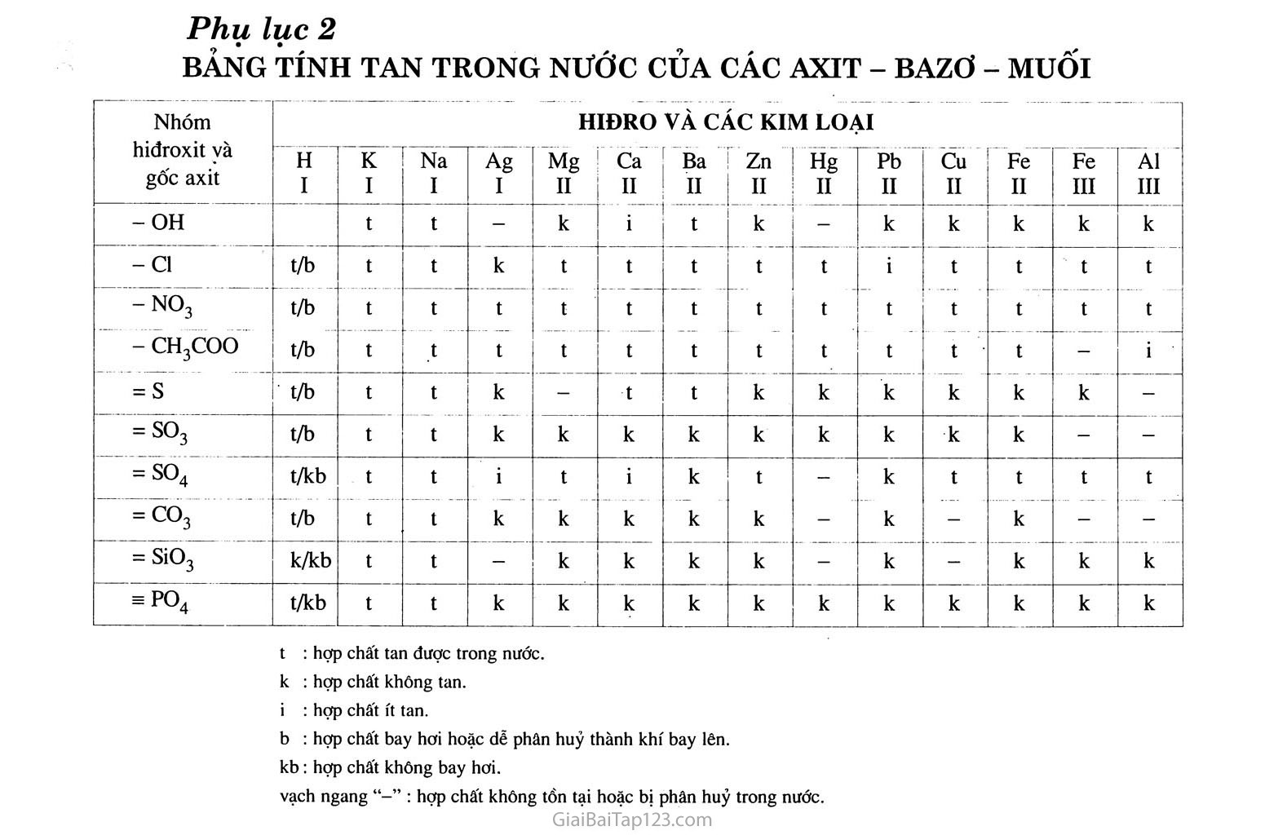

**Câu 1:** Cho các chất sau: H2SO3, KOH, FeCl3, Na2CO3, Ca(OH)2, HNO3, CuSO4. Số axit, bazơ và muối lần lượt là:

**A.** 3, 2, 2. **B.** 2, 3, 2. **C.** 2, 2, 3. **D.** 1, 3, 3.

Câu 2: Cho biết phát biểu nào dưới đây là đúng:

A. Gốc sunfat SO4hoá trị I   B. Gốc photphat PO4  hoá trị II

C. Gốc nitrat NO3 hoá trị III   D. Nhóm hiđroxit OH hoá trị I

Câu 3: Gốc axit của axit HNO3 có hóa trị mấy ?

A. II  B. III  C. I                               D. IV

Câu 4: Chọn câu sai:

A. Axit luôn chứa nguyên tử H. B. Tên gọi của H2S là axit sunfuhiđric.

C. Axit gồm nhiều nguyên tử hiđro và gốc axit. D. Công thức hóa học của axit dạng HnA.

Câu 5: Tên gọi của H2SO3 là

A. Hiđrosunfua  B. Axit sunfuric

C. Axit sunfuhiđric                  D. Axit sunfurơ

Câu 6: Cho dãy các axit sau: HCl, HNO3, H2SO3, H2CO3, H3PO4, H3PO3, HNO2. Số axit có ít nguyên tử oxi là

A. 2 B. 3 C. 4 D. 5

**Câu 7:**Oxit của nguyên tố R có hóa trị III chứa 70% về khối lượng nguyên tố R. Xác định R và cho biết oxit trên thuộc loại oxit axit hay oxit bazơ**.**

A. C, oxit axit.  B. Fe, oxit bazơ.

C. Mg, oxit bazơ.         D. Fe, oxit axit.

**Câu 8:**Chỉ ra các oxit bazơ: P2O5, CaO, CuO, BaO, Na2O, P2O3

A. P2O5, CaO, CuO  B. CaO, CuO, BaO, Na2O

C. BaO, Na2O, P2O3 D. P2O5, CaO, P2O3

**Câu 9:** Công thức hóa học của những oxit axit tương ứng với những axit H2SO4, H2CO3, HNO3, H3PO4 lần lượt là:

**A.** SO2, CO2, N2O5, P2O5. **B.** SO3, CO2, N2O5, P2O5.

**C.** SO2, CO, N2O5, P2O5. **D.** SO3, CO2, N2O5, P2O3.

**Câu 10:** Công thức hóa học của bazơ tương ứng với các oxit K2O, MgO, BaO, Fe2O3 lần lượt là:

**A.** KOH, Mg(OH)3, Ba(OH)2, Fe(OH)3. **B.** KOH, Mg(OH)2, Ba(OH)2, Fe(OH)2.

**C.** KOH, Mg(OH)2, Ba(OH)2, Fe(OH)3. **D.** K(OH)2, Mg(OH)3, Ba(OH)2, Fe(OH)2.

Câu 11: Oxit tương ứng với axit H2SO3 là

A. SO2.  B. SO3.  C. SO.                         D. CO2.

**Câu 12.** Người ta thu khí oxi bằng cách đẩy không khí dựa vào tính chất nào sau đây của oxi:

A. Khí O2 nhẹ hơn không khí C. Khí O2 là khí không mùi.

B. Khí O2 dễ hoà tan trong nước. D. Khí O2 nặng hơn không khí

**Câu 13.** Phản ứng nào dưới đây là phản ứng phân hủy

A. CuO + H2Đề thi Giữa kì 2 Hóa học lớp 8 có đáp án (Đề 2)Cu + H2O            B. CO2 + Ca(OH)2Đề thi Giữa kì 2 Hóa học lớp 8 có đáp án (Đề 2)CaCO3 + H2O

C. CaO + H2OĐề thi Giữa kì 2 Hóa học lớp 8 có đáp án (Đề 2) Ca(OH)2           D. Ca(HCO3)2Đề thi Giữa kì 2 Hóa học lớp 8 có đáp án (Đề 2) CaCO3 + CO2 + H2O

**Câu 14:** Phương pháp điều chế khí oxi trong phòng thí nghiệm là:

A. Đun nóng KMnO4 hoặc KClO3 ở nhiệt độ cao B. Đi từ không khí

C. Điện phân nước D. Nhiệt phân CaCO3

Câu 15: Để nhận biết các dung dịch: HCl, NaOH, MgSO4 ta dùng:

A. Quỳ tím  B. Phenolphtalein  C. Kim loại                  D. Phi kim

Câu 16: Cho 0,1 mol NaOH tác dụng với 0,2 mol HCl, sản phẩm sinh ra sau phản ứng là muối NaCl và nước. Khối lượng muối NaCl thu được là

A. 11,7 gam.  B. 5,85 gam.  C. 4,68 gam. D. 7,02 gam.

Câu 17: Khối lượng muối thu được khi cho 9,75 gam kẽm tác dụng với 9,8 gam axit sunfuric (H2SO4) là

A. 24,15 gam  B. 19,32 gam  C. 16,1 gam                  D. 17,71 gam

**Câu 18**: Cho các oxit: CaO; Al2O3; N2O5;CuO; Na2O; BaO; MgO; P2O5; Fe3O4;K2O. Số oxit tác dụng với nước tạo bazơ tương ứng là:

A. 3             B. 4              C. 5              D. 2

**Câu 19:** Cho 11,2 gam Fe vào dung dịch chứa 0,25 mol H2SO4.  Thể tích khí thu được ở đktc là:

A. 4,48 lít               B. 5,6 lít                 C. 8,96 lít               D. 11,2 lít

**Câu 20**: Đốt cháy hoàn toàn 2,24 lít khí CH4 trong bình chứa khí oxi. Thể tích khí oxi (đo ở đktc) cần dùng là:

|  |  |  |  |
| --- | --- | --- | --- |
| A. 2,24 lít. | B. 3,36 lít. | C. 4,48 lít. | D. 6,72 lít. |

**II> TỰ LUẬN**

**Câu 1**: Cho 3,25 g Zn tác dụng với một lượng HCl vừa đủ. Dẫn toàn bộ lượng khí sinh ra cho đi qua 6g CuO đun nóng. a) Viết phương trình hoá học xảy ra?

b) Tính khối lượng Cu thu được sau phản ứng

**Câu 2**: Đốt cháy hoàn toàn 2,48 gam photpho trong bình chứa khí oxi, tạo thành điphotpho pentaoxit.

a) Tính khối lượng hợp chất tạo thành?

b) Nếu trong bình chứa 4 gam khí oxi. Hỏi sau khi phản ứng kết thúc chất nào còn dư và dư bao nhiêu gam?

**Câu 3:**Đốt cháy hoàn toàn 16,8 gam Sắt (Fe) trong không khí

a) Tính khối lượng sản phẩm thu được?

b) Tính thể tích khí oxi, và thể tích không.khí cần dùng ở đktc? (biết rằng oxi chiếm 20% thể tích không khí)

**Câu 4**: Dùng khí hidro để khử hết 50g hỗn hợp A gồm đồng(II) oxit và sắt(III) oxit. Biết trong hỗn hợp sắt(III) oxit chiếm 80% khối lượng.

a) Viết các phương trình hóa học b) Tính thể tích khí H2 cần dùng ở đktc.

**Câu 5:** Cho 5 gam hỗn hợp Mg và Zn tác dụng hết với dung dịch HCl, thấy thoát ra 3,136 lít khí H2 (đktc). Tính khối lượng từng chất trong hỗn hợp ban đầu.

**Câu 6**: Cho 8,1g nhôm vào cốc đựng dung dịch loãng chứa 29,4g H2SO4.

a) Sau phản ứng nhôm hay axit còn dư?

b) Tính thể tích H2 thu được ở đktc?

c) Tính khối lượng các chất còn lại trong cốc?

**Câu 7:** Cho 13 gam Kẽm tác dụng vứi 24,5 gam H2SO4, sau phản ứng thu được muối ZnSO4, khí hidro (đktc) và chất còn dư

a) Viết phương trình phản ứng hóa học

b) Tính thể tích (đktc) khí hidro sinh ra.

c) Tính khối lượng các chất còn lại sau phản ứng

**Câu 8**: Ở 20oC, 60 gam KNO3 tan trong 190 nước thì thu được dung dịch bão hoà. Tính độ tan của KNO3 ở nhiệt độ đó ?

**Câu 9:**  ở 20oC, độ tan của K2SO4 là 11,1 gam. Phải hoà tan bao nhiêu gam muối này vào 80 gam nước thì thu được dung dịch bão hoà ở nhiệt độ đã cho ?